附件1
2019年东莞市普通话水平测试工作安排时间表
批 次 | 报名时间  全天 | 培训时间  （具体安排以报名时《东莞市普通话水平测试考生须知》公布的时间为准） | 测试时间  （具体以考前两天准考证上公布的时间为准） | 领证时间  上午9:00-11:30  下午14:30-17:00
第一批 | 2月14-15日 | 2月16-17日（双休日） | 2月27-28日 | 4月25-26日
第二批 | 3月4-5日 | 3月11-14日（晚上） | 3月18-20日 | 4月25-26日
第三批 | 4月1-2日 | 4月8-11日（晚上） | 4月15-17日 | 5月28-29日
第四批 | 5月7-8日 | 5月13-16日（晚上） | 5月25-26日 | 7月18-19日
第五批 | 6月4-5日 | 6月10-13日（晚上） | 6月17-18日 | 7月18-19日
第六批 | 7月2-3日 | 7月8-11日（晚上） | 7月13-14日 | 9月5-6日
第七批 | 7月22-23日 | 7月27-28日（双休日） | 8月5-7日 | 9月5-6日
第八批 | 10月14-15日 | 10月21-24日（晚上） | 10月28-30日 | 12月26-27日
第九批 | 11月4-5日 | 11月11-14日（晚上） | 11月18-20日 | 12月26-27日

附件2：
东莞市普通话水平测试管理系统考生报名操作流程
一、注意事项
（一）建议使用搜狗、IE8、IE9、IE10、搜狐、谷歌等浏览器，使用其它浏览器,在上传相片的时候, 可能出现相片尺寸不匹配的错误提示,导致报名失败。
（二）在校学生,由学校统一组织报名。在校学生注册填写信息时，请在“工作单位”栏填写所读院校的名称(学校全称)，“考生类别”栏选择“在校考生”，“院校”栏“下拉菜单”选择自己所读院校。
（三）注册成功，请妥善保管预报名号和登陆密码。
（四）填写报名信息时，非东莞户籍的考生，除了上传证件照片和身份证相片外，还要上传在东莞工作的证明或者居住证明相片，且要保证上传的资料清晰可见。报名信息一旦保存便不可更改，请务必保证个人信息的准确性。
二、操作说明
（1）网上注册报名流程图
注 册
登 录
录入基本信息、上传图片
报 名
A社会人士
B职业院校统一
组织报名的在校生
学校统一到银行缴费
下载缴费单
银行缴费
下载准考证
考 试

（2）网络报名操作教程
进入东莞市普通话水平测试管理系统，地址：http://pth.dgjy.net/pthtest_ks 点击“考生端入口”，进入“考生须知”页面
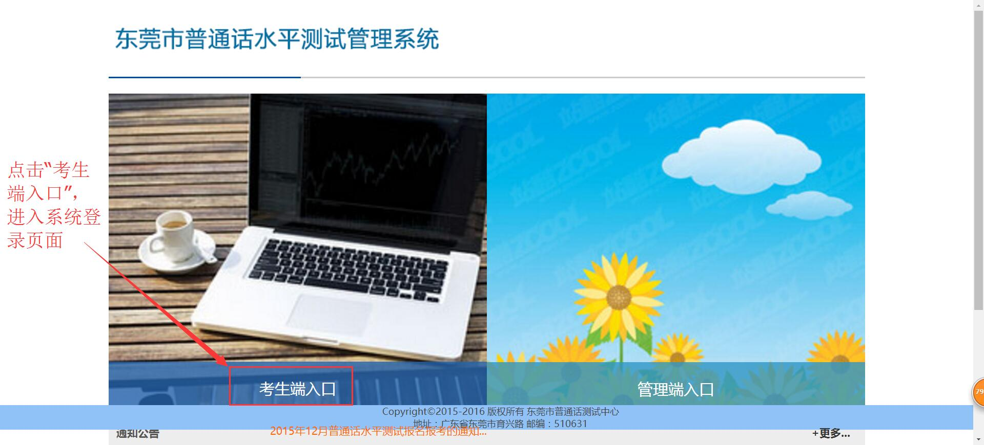

各考生务必仔细阅读《东莞市普通话水平测试考生须知》，在页面最低处，勾选“我已阅读并同意按要求执行”后，点击“确认”，进入注册/登录界面。
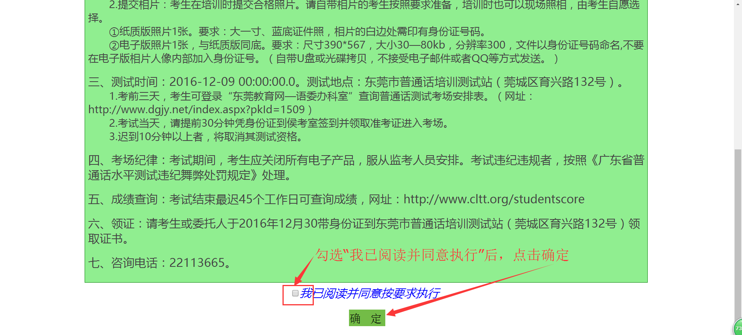
（3）考生注册
①首次使用的考生，请先进行注册，点击注册，进入注册页面，如图一：
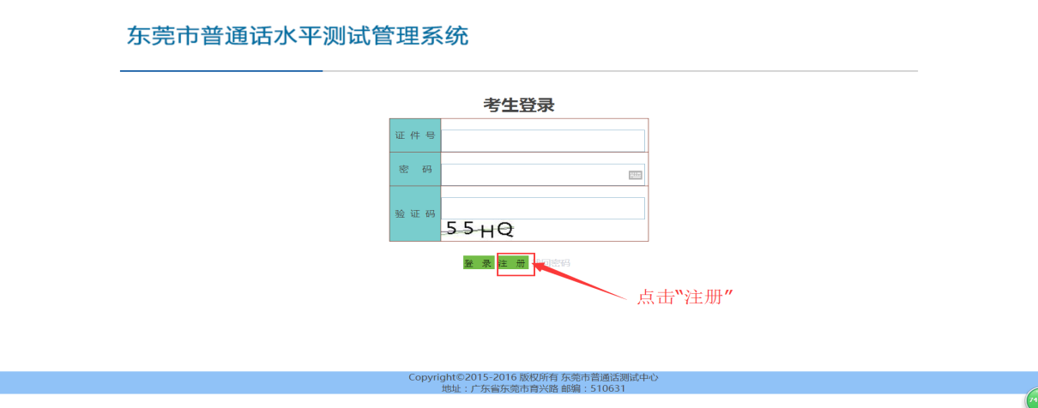
图一

② 点击注册后，将弹出如下图二窗口：请考生填写准确完整的注册信息后，点击“保存”，完成注册。完成注册后，点击底部的“返回登录”按钮，返回登录。
再次报名，无需重新注册，直接登录即可。
③ 考生类别选择：A类“社会人士”指非学校统一组织考试的考生，B类 指由学校统一组织考试的考生。
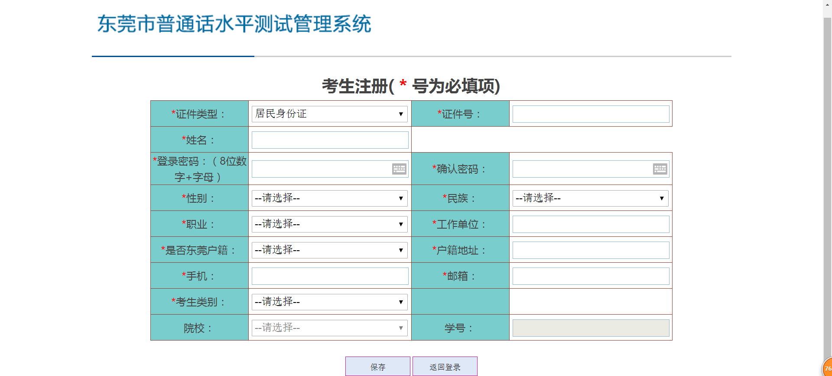
图二
（4）考生登录
如图三，在相应框里输入所需的信息（证件号为身份证号、密码、验证码），点击“登录”按钮进行登录。
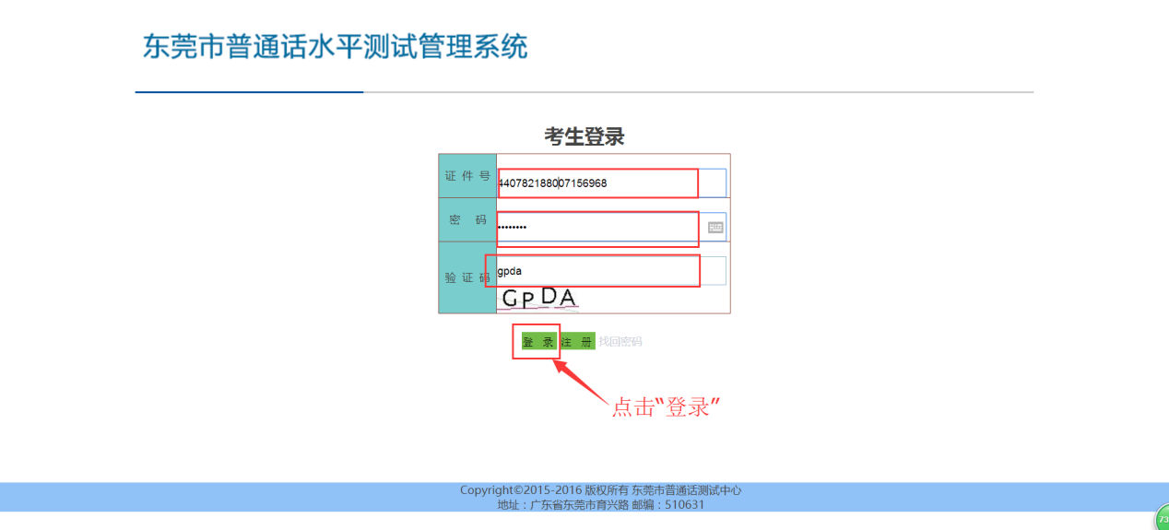
图三
（5）考生报名
①登录后，进入考生基本信息界面图四，考生核对自己的信息，确保信息的准确性和真实性。核对无误后，拉到界面底端，遵照要求上传证件照等资料。图片上传成功后点击“保存”，进入报考界面。
上传资料的具体要求见《关于开展2019年东莞市普通话水平测试的通知》。
上传要求
注意：身份证正反面合并为同一页面上传，且要清晰可见。不要上传复印件。
- 社会人士：东莞户籍需要上传证件照、身份证（扫描件），非东莞户籍需要上传证件照、身份证（扫描件）及在东莞的工作证明或居住证明（扫描件）。
- 在校生（包括该校教师）：上传证件照和身份证（扫描件）。

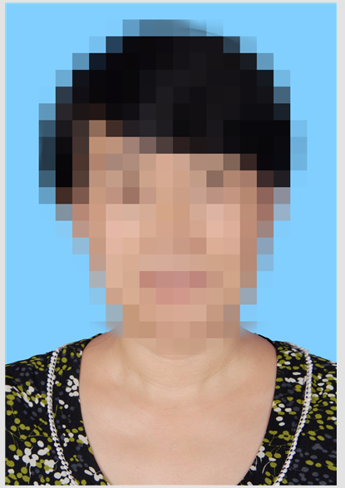
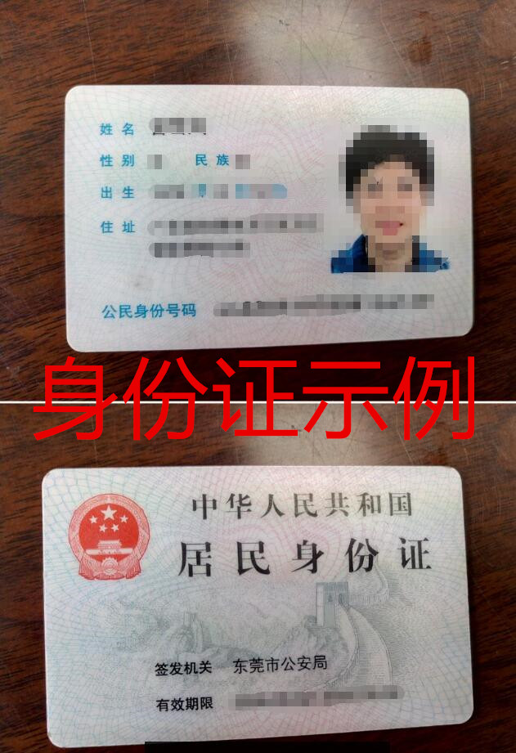
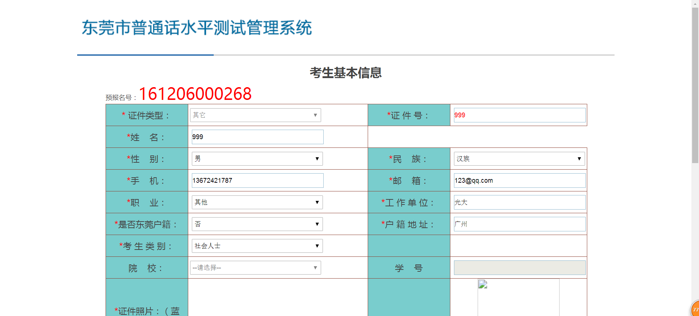
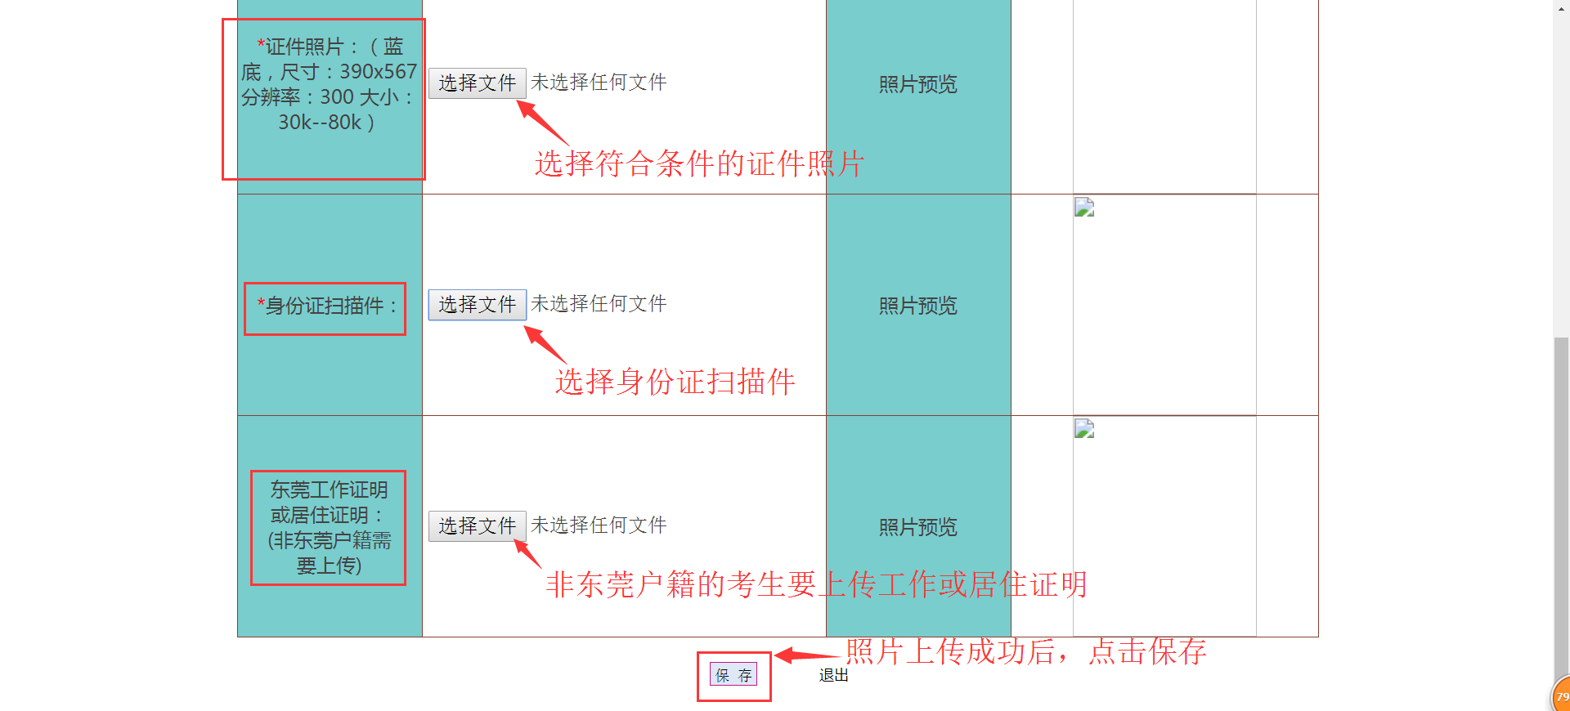
图四
②进入报考界面图五，选择报考的批次，认真阅读并记住所选批次普通话培训时间、测试时间及领证时间，点击“报名”按钮进行报名。报名成功后：
A 社会人士考生，界面会弹出“下载缴费单”的对话框（图六） ，以搜狗浏览器为例，ie等浏览器的下载方式会有所不同，不一一列举，点击“下载”下载缴费单（必须下载缴费单，否则报名不成功），并在缴费单截止日期之前到缴费单上规定的银行缴费。如果是网上或微信缴费，须在缴费成功后至缴费单截止日期之内到银行（网上缴费的到东莞银行，微信缴费的到建设银行）打印非税收入票据，否则报名不成功。
B 职业院校统一组织报名的在校考生，报名成功后，弹出“报名成功”提示框，即表示已经报名成功。由学校统一到银行缴费，各位考生等待学校通知具体考试时间。
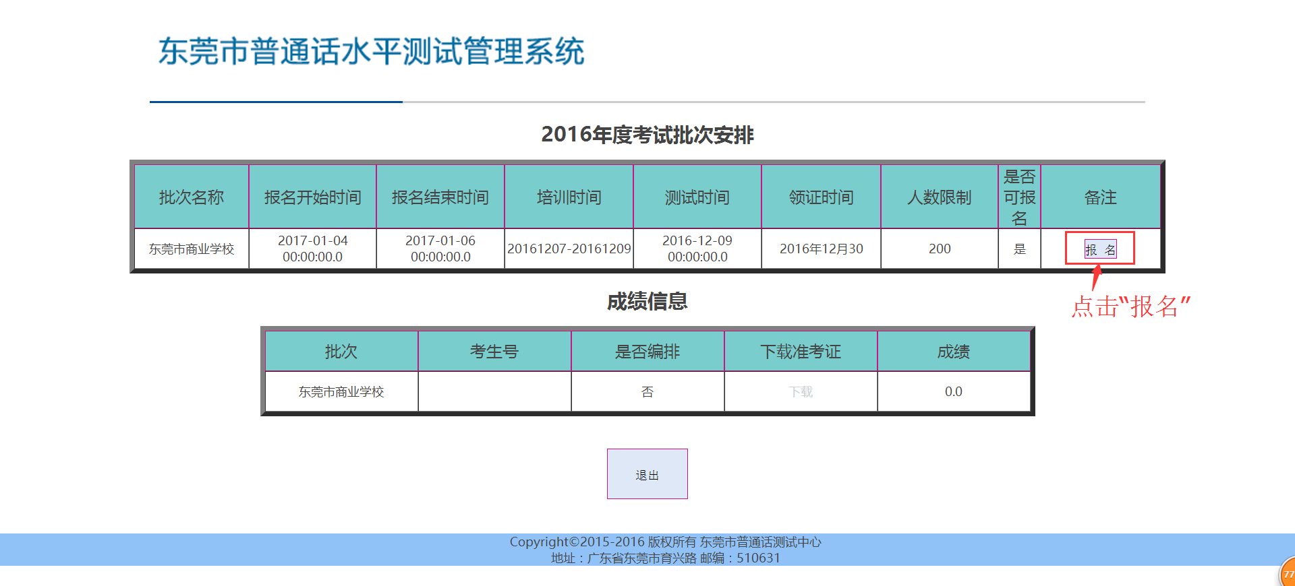
图五
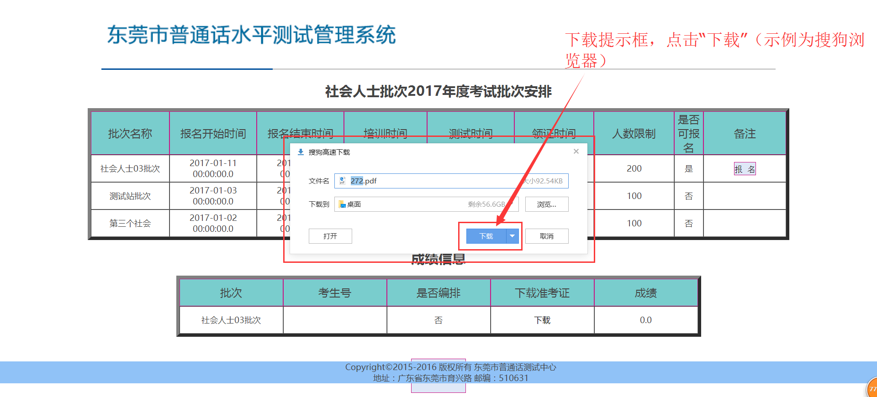
图六
③缴费单样式如图七，下载缴费单后，社会人士请核对缴费单文件名（如图八）与缴费单上的缴费人编号是否一致。
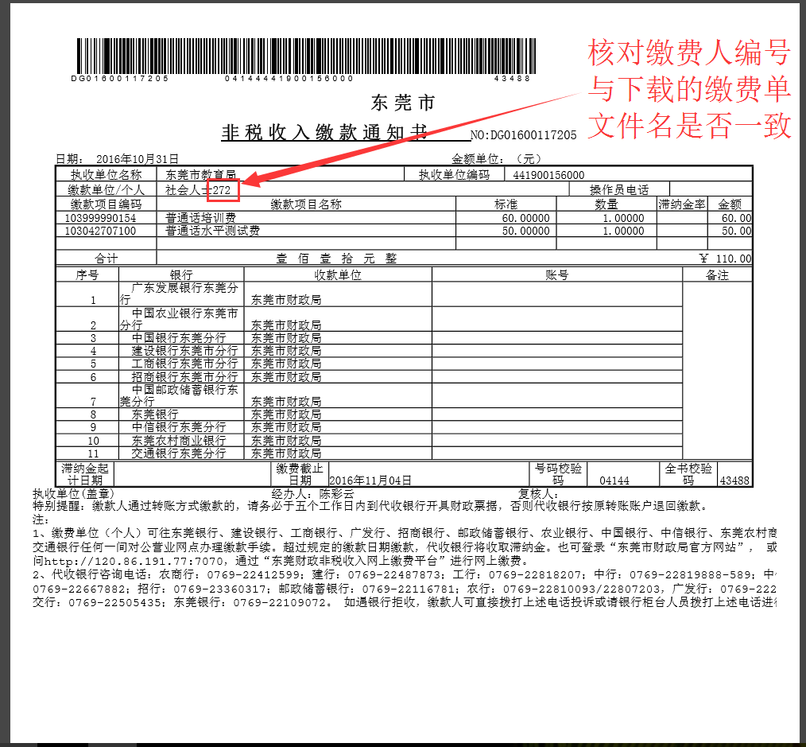
图七
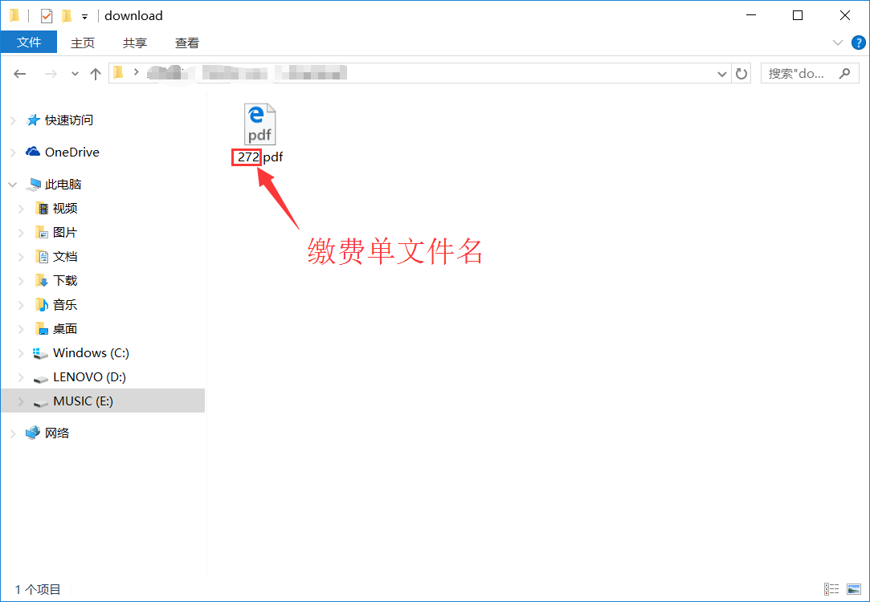
图八

（6）下载准考证
考前两天，请各考生(社会人士)登陆东莞市普通话水平测试管理系统，地址：http://pth.dgjy.net/pthtest_ks 如图九，点击“下载”按钮，下载准考证。在校生由学校统一打印准考证。
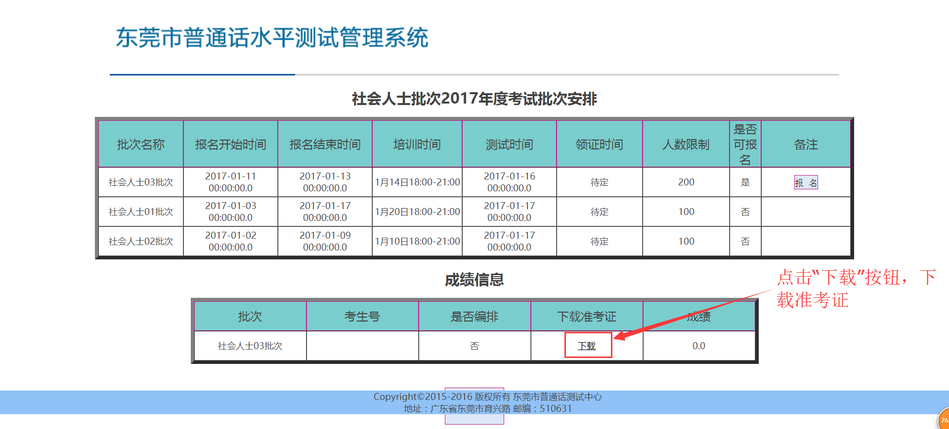
图九
附件3：
东莞市工作证明、居住证明模板

工作证明

兹有我单位 性别： (身份证号: )于 年以来一直在 （单位）工作，至今已有工龄 年。
特此证明。
单位名称: (公章)
年 月 日

居住证明

兹证明 性别： (身份证号： )在 镇 街 号 号房屋内居住 年。（租赁合同编号： ）
特此证明。

单位名称: (公章)
年 月 日
附件4：
东莞市普通话水平测试工作负责人、工作人员登记表

单位
 | 姓 名 | 职 务 | 联系电话
校级领导 |  |  | 办公：  移动：  E-mail：  QQ：  微信号：
工作  联系人 |  |  | 办公：  移动：  E-mail：  QQ：  微信号：
工作  联系人 |  |  | 办公：  移动：  E-mail：  QQ：  微信号：
机房  负责人 |  |  | 办公：  移动：  E-mail：  QQ：

附件5：
东莞市普通话水平测试报名表（在校生）

单位名称（公章）： 日期： 年 月 日
序号 | 姓名 | 性别 | 在读学校 | 所学专业 | 入学年月 | 学号 | 身份证号 | 普通话测试 |  | 备注
 |  |  |  |  |  |  |  | 成绩 | 等级 | 备注

填表说明： “入学年月”只需填写6位数字，如2009年9月入学，填写为：200909
附件6：
东莞市普通话水平测试报名表

单位名称（公章）： 日期： 年 月 日
序号 | 姓名 | 身份证号 | 性别 | 民族 | 工作单位或暂住地 | 职业 | 联系电话 | 备注

填表说明：

